浙江农林大学信息工程学院

课程设计报告

课程名称： 安卓应用开发技术

专 业： 计算机科学与技术

班 级： 计算机162

指导教师： 邓飞

**2018 年 12 月20 日**

目录

需求：功能清单 3

完成情况小结 3

主体框架 9

大的结构 9

数据流向 9

文件清单 10

使用说明 12

小组工作情况 13

每个人的工作 13

评估每个贡献百分比 13

使用技术 13

# 需求：功能清单

“十字斩”的灵感来源于现今市场上主流的一款背单词APP“百词斩”。最大的功能需求就是背单词，收藏单词、设置背单词计划。当然，还有必须的登录注册功能，另外还有一些例如单词电台、点击单词提示功能、搜索单词、意见反馈、记住密码，自动登陆，忘了密码等功能。

# 完成情况小结

登录：

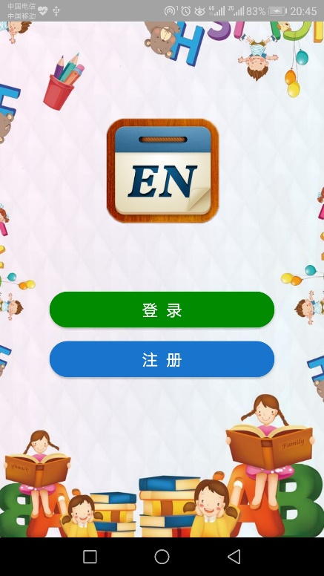 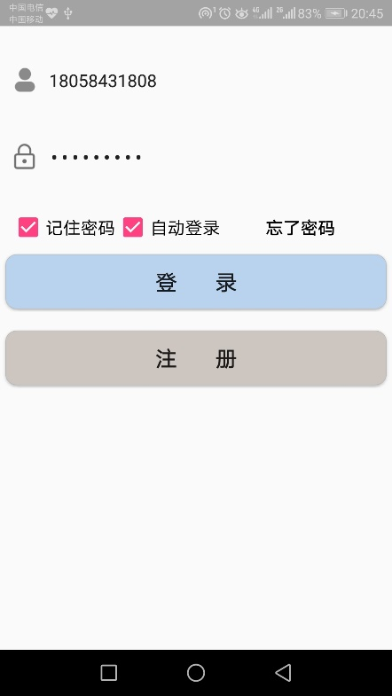

注册：

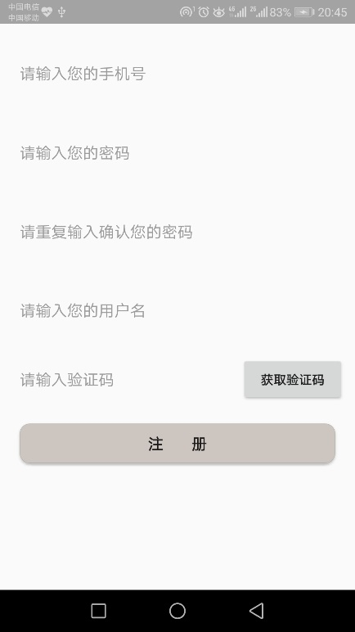

忘了密码：

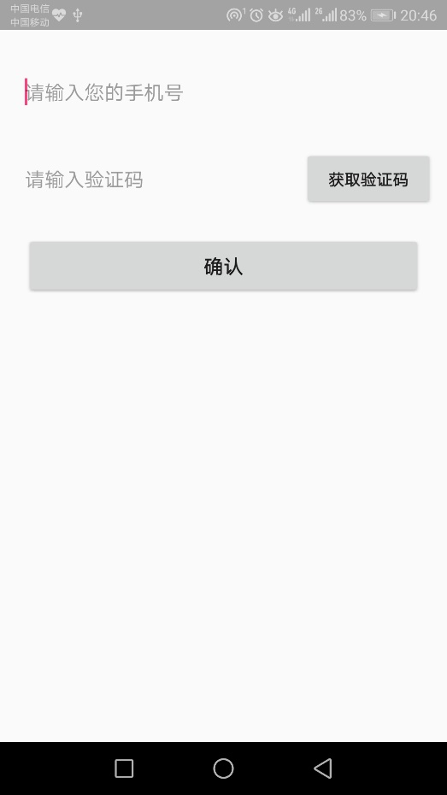

登陆成功后：

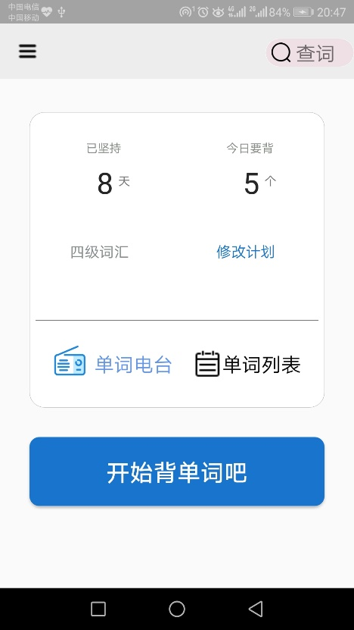 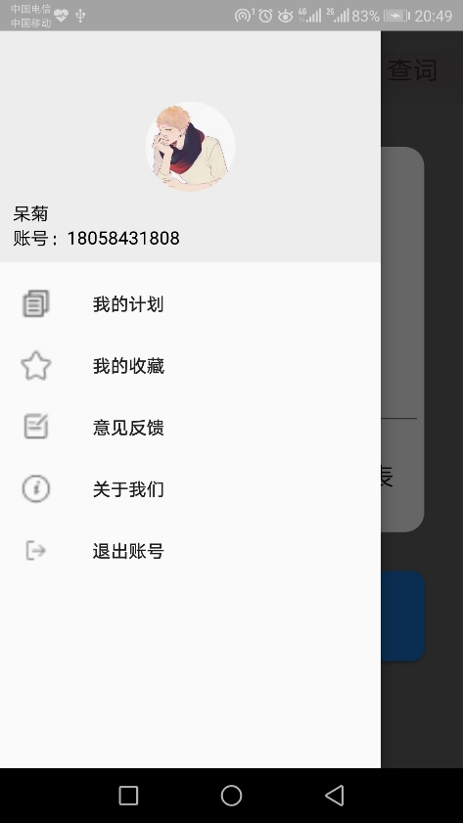

设置计划：

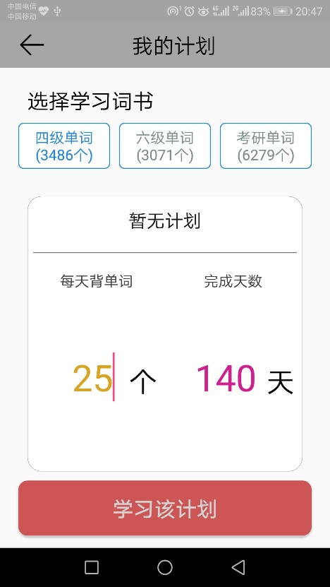

开始背单词：

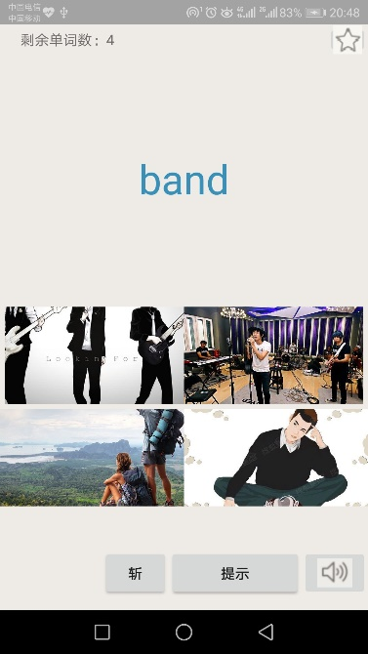

单词详情、搜索结果、单词提示框：

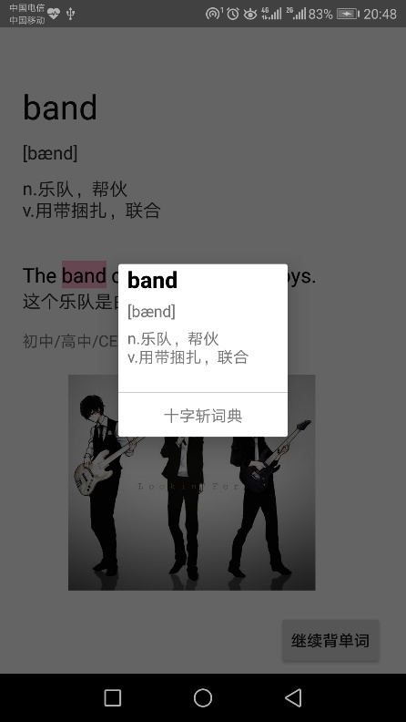 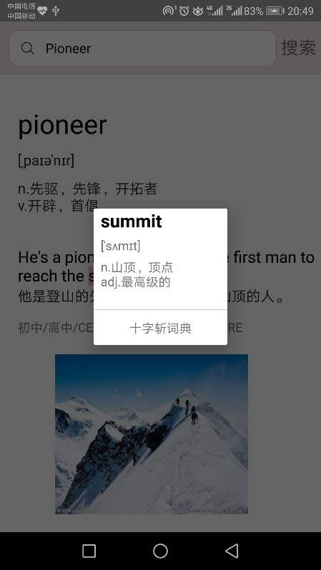

单词列表：

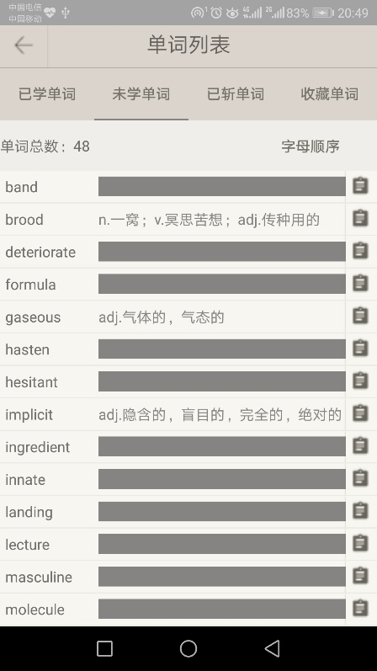

单词电台：

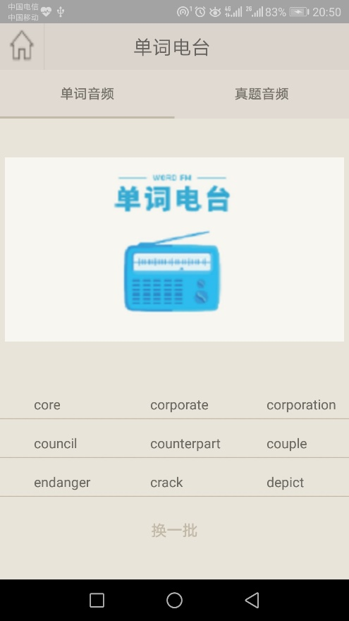 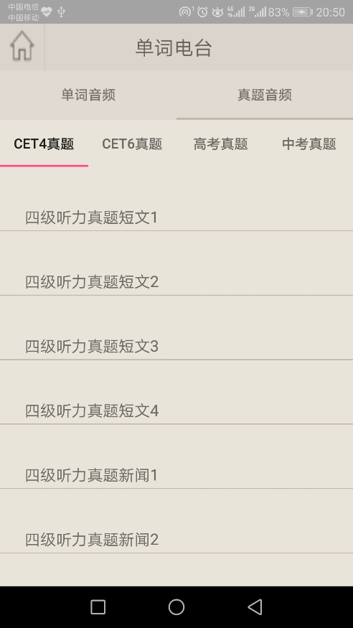

意见反馈：

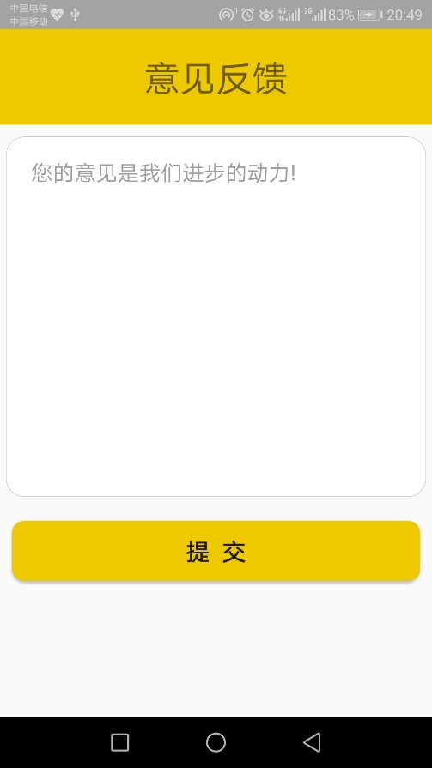

退出账号：

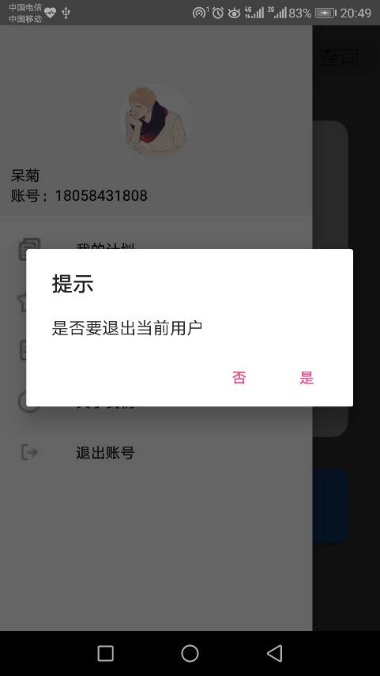

# 主体框架

## 大的结构

大的结构可分为Android端和服务端，其他方面也没什么好说的了，都是通过某个控件的点击事件通过Intent来进行活动之间的穿梭。网络请求方面，Android端给服务端的某个jsp发送一个OkHttp请求，然后接收解析接收到的数据，然后用这些数据执行某种具体的操作。

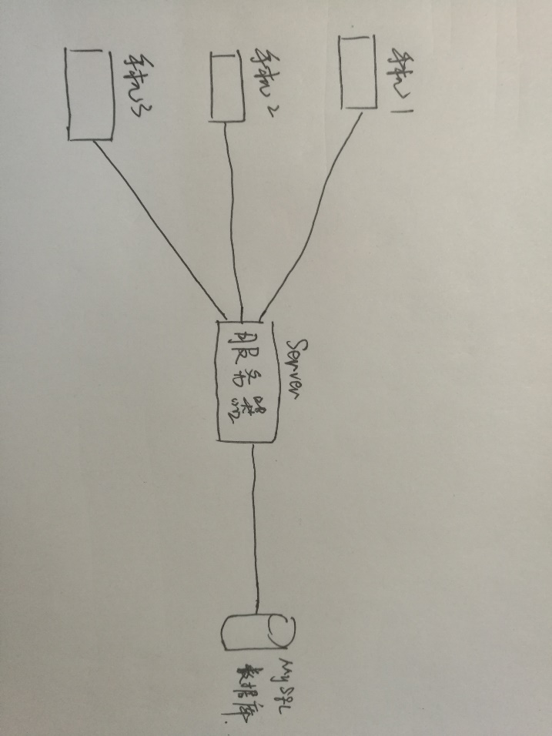

## 数据流向

数据流向主要存在bcz_user_table(用户表)和bcz_feed_back(意见反馈表)以及bcz_recent_account(最近登录用户表)中。当用户注册成功时，就会插入一条数据。用户登录后，会更新bcz_recent_account表中的内容，将其设置为此时登录的用户账号。如何用户登录时是否设置了自动登录选项，也会更新bcz_user_table表中isautologin一栏，如果选择了自动登录，则设置1，反之则设置0。在用户背单词的过程中，背一个单词，就将该单词的英文和翻译追加进用户表中的studied列中，斩一个单词、收藏一个单词同理也是追加进用户表中的cutted列和collection列中。当用户提交反馈意见的时候，会往bcz_feed_back表中插入一条数据，内容为它的反馈意见id、反馈意见正文、反馈意见时间。

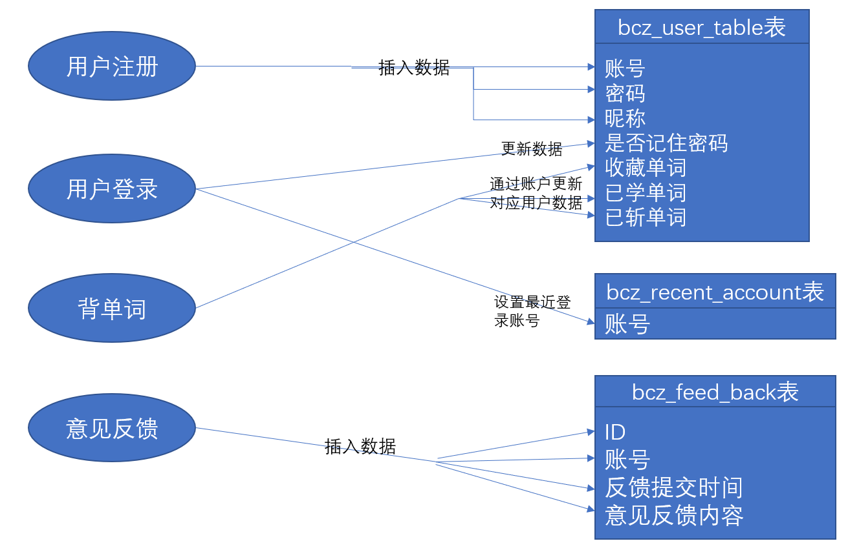

## 文件清单

Android端:

活动 布局

MainActivity.java activity_main.xml

LoginActivity.java 登录 activity_login.xml

RegisterActivity.java 注册 activity_register.xml

ForgetpassActivity.java 忘了密码 activity_forpass.xml

_1stActivity.java 登录后的界面 activity_1st.xml

BeginbackActivity.java 背单词 activity_beginback.xml

HintAcitivity.java 背单词时的提示 activity_hint.xml

AboutourActivity.java 关于我们 activity_aboutour.xml

ExamTvActivity.java 单词电台-真题 activity_exam_tv.xml

WordTvActivity.java 单词电台-单词 activity_word_tv.xml

FeedbackActivity.java 意见反馈 activity_feedback.xml

MyplanActivity.java 我的计划 activity_myplan.xml

SearchActivity.java 搜索 activity_search.xml

VocblistActivity.java 单词列表 activity_vocblist.xml

VocbdetailActivity.java 单词详情 activity_vocbdetail.xml

非活动class

wordClick.java 单词点击

wordDialog .java 单词点击时弹出的窗口

vocbAdapter.java 单词列表的适配器

vocbInfo.java 单词信息

HttpUtil.java 封装请求方法

接口

OnItemClickListener 用于RecyclerView的事件监听

服务端:

user_Bean.java 用户bean

user_Info.java 用户信息

vocb_Bean.java 词汇bean

vocb_Info.java 词汇信息

DBCon.java 连接数据库

ExamRadio.java

GetRadio.java

WordRadio.java

feed_back_bean.java 意见反馈bean

recent_account_bean.java 最近登录用户bean

还有若干Jsp文件

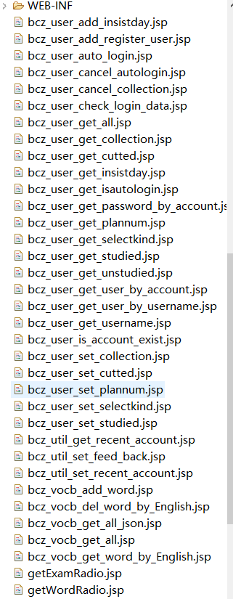

# 使用说明

如果未注册，可先注册，然后登录，进入app后，点击“开始背单词”即可开始背单词，点击右边上的放大镜可以搜索单词，搜索成功后即会出现单词详情，点击例句上的单词，即可出现一个提示框，会显示该单词的一些信息。点击左上角一个按钮，就会侧滑出一个界面，点击上面的“我的计划”即可修改学习计划，点击“我的收藏”即可查看自己的学习单词信息，点击“意见反馈”，即可给我们提意见，点击“退出账号”即可退出当前账号。

# 小组工作情况

## 每个人的工作

计算机161李天赐：单词背诵

计算机162王铮汉：短信注册、单词电台、单词列表、点击提示框、单词排序

计算机162赵江江：剩余部分

## 评估每个贡献百分比

计算机162王铮汉 30%

计算机161李天赐 20%

计算机162赵江江 50%

# 使用技术

短信验证注册、单词点击提示框技术

1. 小结

赵江江：

这次安卓课程设计还是做的比较久的，断断续续的做了大概一个多月吧。其实对安卓还是比较感兴趣的，做的途中也碰到了许多困难，只能硬着头皮询问百度询问队友，不过最终还是解决了，在解决问题的途中，自己也收获了不少东西，也更加 体会到团队协作的重要性和APP开发的不易，连我们这么一个简单的APP都感觉这么艰难了，真正的开发可想而知啊，不过总体感觉还是挺不错的。

王铮汉:

本次安卓课程设计，让我综合运用了这一个学期以来所学习的安卓开发知识，同时也回顾并使用了MySQL数据库以及jsp页面。在实际模仿百词斩APP开发时，感觉最困难的就是UI的设计。因为原版APP里会有写比较复杂的控件，我难以模仿和实现。然后还有一个很大的感触就是RecyclerView的实用性，凡是规则排列的都都可以使用RecyclerView来实现，而且在处理逻辑时其实只是对List的修改。

任何软件的开发都是不容易的，我认识到自己仍需努力学习和实践才能胜任软件开发这一工作。

李天赐：

本学期的Android学的挺尴尬的，由于一直忙于竞赛的缘故，Android方面的知识没有太深入的学习，只是粗略的学了些皮毛。开始动手的时候有些茫然，后来有了不懂的就问同学，遇到问题自己也有动脑思考过，实在不会了还有度娘，一路磕磕绊绊，总算没有拖队友后腿，赶在答辩之前完工了。这次大作业对我自己的实践和团队协作能力有了很大的提高，也十分感谢队友带飞。